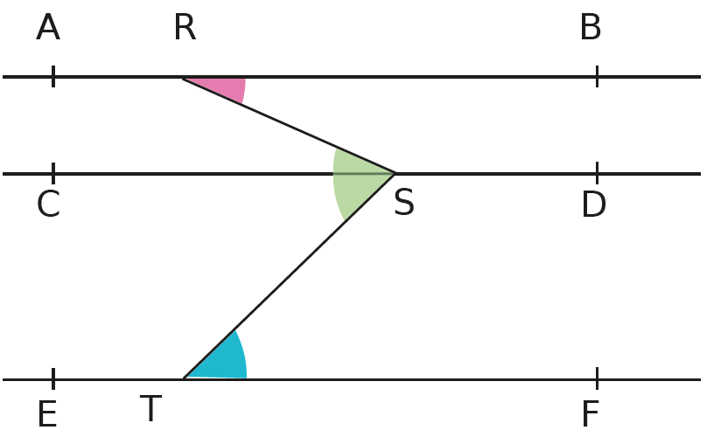
Page 241. Exercice 50. Zigzag.

Sur la figure ci-dessus :
- les droites (AB), (CD) et (EF) sont parallèles ;
- R est un point de la droite (AB), S est un point de la droite (CD) et T est un point de la droite (EF) tels que :
$\hat{BRS}$ = 20° et $\hat{RST}$ = 57°.
Calcule la mesure de l'angle $\hat{STF}$.
$$Tapez une équation ici.$$

